Cykler versus biler
DR2, 25.02.2018, 59 min.

Tema: Menneske og Miljø
Fag: Geografi, Samfundsfag og Sundhedsundervisning
Målgruppe: 9. og 10. klasse samt gymnasiet
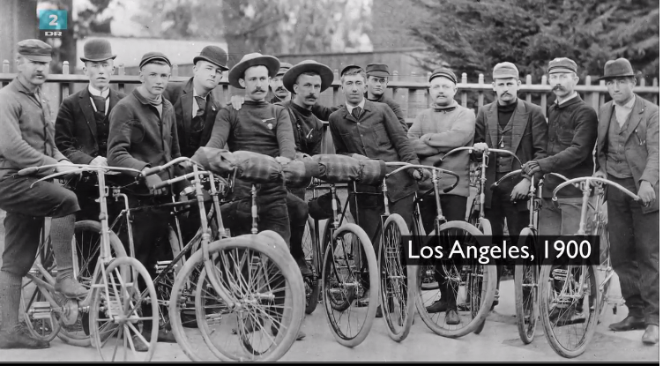
(Billedet er fra tv-udsendelsen)

Faglig relevans/kompetenceområder

Dokumentarudsendelsen lægger op til et fagligt eller tværfagligt arbejde med det overordnede emne ”Menneske og miljø”, og med udgangspunkt i en eksemplarisk modstilling mellem ”cykler versus biler” trækkes der tråde til en lang række samfundsmæssige, naturfaglige og sundhedsmæssige problemstillinger: Hvorfor fik bilerne lov til at bestemme udviklingen af vore byer? Hvilke problemer medførte denne udvikling? Hvordan ville det forandre vore byer, hvis man satsede voldsomt på cykler og offentlig transport? Hvad ville en sådan satsning kunne betyde for folkesundheden? Hvad ville en sådan satsning betyde i forhold til klimaforandringerne og det globale miljø?
Ideer til undervisningen

Der er udarbejdet et informativt kapitelsæt ”Cykler versus biler (CFU)” med 25 kapitler til tv-udsendelsen, og det kan læses på selve tv-posten i MitCFU, men først når man afspiller udsendelsen, kan det vælges med knappen ”Vælg kapitelsæt”, så man kan springe frem og tilbage i udsendelsen.

Læreren tildeler tv-udsendelsen til eleverne (få hjælp: http://wiki.mitcfu.dk/soeg-i-samlingerne/tv/ ).

Klassen ser tv-udsendelsen i fællesskab (eller individuelt derhjemme som forberedelse) og følger op på den med en kort og overordnet diskussion på klassen.

Med udgangspunkt i de af de 25 kapitler til tv-udsendelsen, der skønnes relevante, finder hver af de 7 grupper selv frem til flere oplysninger om netop deres emne på nettet; alt sammen som grundlag for deres endelige produkt (fx en mundtlig og multimedial præsentation på klassen) – alle grupper anlægger et globalt perspektiv (med nationale nedslag) og husker at være kildekritiske!

Grupper og emner:

- Politik, kapital, korruption og samfundsudvikling
- Fordele og ulemper ved henholdsvis byplanlægning og ”vild” byudvikling
- Biler, bilindustri, forurening og klimaændringer
- Psykologiske og sociologiske grunde til og følger af vejvrede
- Fordele og ulemper ved kollektiv trafik
- Cyklisme i et historisk og samfundsmæssigt perspektiv
- Transportmidler, sundhed og motion

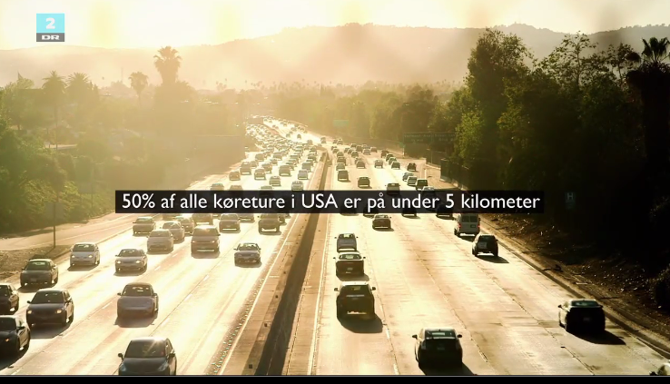
(Billedet er fra tv-udsendelsen)

Supplerende materialer

Klik på de mest relevante emneord, der er nævnt på posten ”Cykler versus biler” i MitCFU, for at finde andre tv-udsendelser, der har fået tildelt samme emneord og ud fra deres indholdsbeskrivelse måske kunne have interesse – et klik på emneordet ”kollektiv trafik” giver fx mindst 9 hits.

